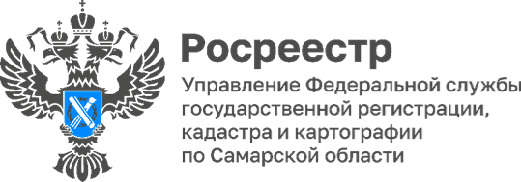 18.03.2026
Крым – это Россия!
В День воссоединения Крыма с Россией в Управлении Росреестра по Самарской области прошла интеллектуальная квиз-игра, призванная расширить кругозор участников в области географии, истории и культуры уникального полуострова. В состязании соревновались три команды: старшеклассников Школы №57 города Самары, студентов «Международного Института Рынка» и молодых специалистов самарского Росреестра.
Предваряя игру, начальник отдела кадров самарского Росреестра привлек внимание учащихся и студентов к выбору дальнейшей профессии, познакомив их с востребованными в ведомстве специальностями.
В ходе игры, на протяжении 5-ти туров, молодежь вспомнила знаменитые города полуострова, его достопримечательности, уникальную природу, необычные факты, имена героев, навечно вписанных в летопись славы России, а также писателей и художников мировой величины, творивших в этих местах, и многое другое. Участники активно отвечали на вопросы, демонстрируя свои знания. В итоге победу одержала команда «Мировые ребята» «Международного Института Рынка».
«Интеллектуальное состязание прошло очень интересно! – поделилась впечатлениями председатель Молодежного совета самарского Росреестра Татьяна Шурыгина. – Нас очень порадовало, что ребята хорошо подготовились к игре - вспомнили биографии героев Крыма, исторические документы и важные события из его истории, неразрывно связанные с Россией».
«Благодарим самарский Росреестр за приглашение на квиз-игру, – говорит заместитель декана по научной и учебно-производственной работе Университета «МИР» Варвара Алекандровна Лихман. – Этот квиз показал, как можно увлекательно и познавательно изучать географию и историю нашей страны. Кроме этого, такие встречи помогают формировать патриотическое сознание и чувство гордости за свою Родину».
Материал подготовлен пресс-службой Управления Росреестра по Самарской области

